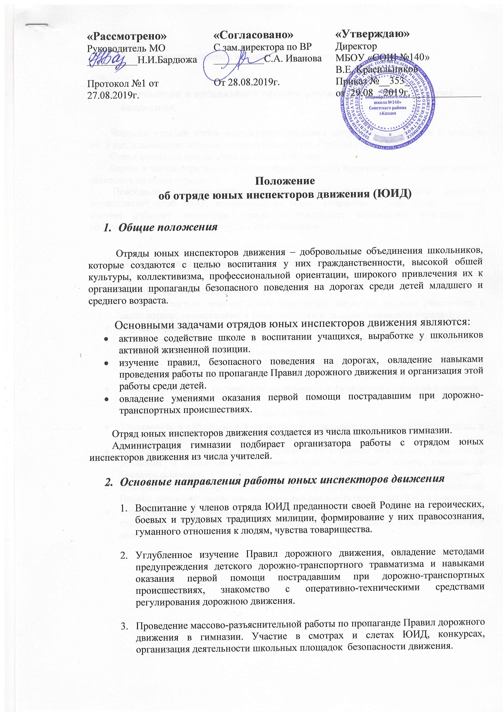

- Организация работы с юными велосипедистами.

- Структура и организация работы отрядов юных инспекторов движения.

Членами отрядов юных инспекторов движения могут быть учащиеся в возрасте от 9 лет, изъявившие желание активно участвовать в работе отряда ЮИД.
Отряд создается при наличии не менее 6 человек.
Прием в члены отряда юных инспекторов движения производится на основе устного заявления на сборе отряда.
Повседневное руководство работой отрядов юных инспекторов движения осуществляет штаб ЮИД, избираемый на общих собраниях отряда. Штаб из своего состава избирает командира отряда и утверждает командиров отделений. В малочисленных отрядах избирается только командир.

- Обязанности и права юного инспектора движения

Юный инспектор движения обязан:
- Дорожить честью, званием юного инспектора движения, активно участвовать в делах отряда, своевременно и точно выполнять задания командира отряда.
- Изучать Правила дорожного движения и быть примеров в их исполнении.
- Вести разъяснительную работу среди сверстников и детей младшего возраста по пропаганде Правил дорожного движения.
- Всемерно беречь и укреплять общественный правопорядок, участвовать в предупреждении нарушений детьми Правил дорожного движения.
- Укреплять здоровье, систематически заниматься физической культурой и спортом.

Юный инспектор движения имеет право:
- Участвовать в обсуждении всех вопросов, относящихся к деятельности отряда, и вносить соответствующие предложения.
- Обращаться за помощью и консультацией по вопросам безопасности дорожного движения и общественного правопорядка в местные органы полиции и Госавтоинспекции.
- Участвовать в патрулировании на улицах, в микрорайоне гимназии по соблюдению Правил дорожного движения, организации разумного досуга детей и подростков.
- Юный инспектор движения может награждаться за активную работу в отряде грамотами, направляться на районные, областные слеты юных инспекторов движения.

